Обвести изображения:
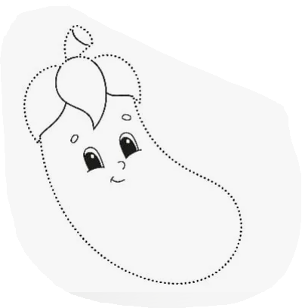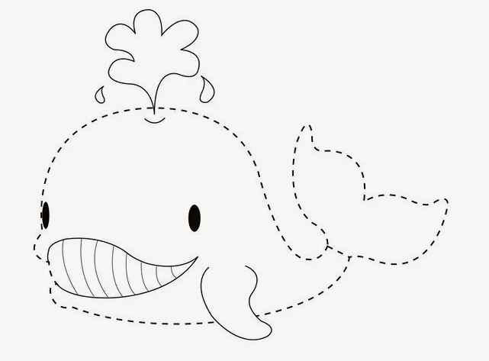
Прочитать рассказ:
У нас с братом, когда созревают одуванчики, была с ними постоянная забава. Бывало, идем куда-нибудь на свой промысел — он впереди, я в пяту. “Сережа!” — позову я его деловито. Он оглянется, а я фукну ему одуванчиком прямо в лицо. За это он начинает меня подкарауливать и тоже, как зазеваешься, фукнет. И так мы эти неинтересные цветы срывали только для забавы. Но раз мне удалось сделать открытие. Мы жили в деревне, перед окном у нас был луг, весь золотой от множества цветущих одуванчиков. Это было очень красиво. Все говорили: “Очень красиво! Луг — золотой”. Однажды я рано встал удить рыбу и заметил, что луг был не золотой, а зеленый. Когда же я возвращался около полудня домой, луг был опять весь золотой. Я стал наблюдать. К вечеру луг опять позеленел. Тогда я пошел, отыскал, одуванчик, и оказалось, что он сжал свои лепестки, как все равно если бы у вас пальцы со стороны ладони были желтые и, сжав в кулак, мы закрыли бы желтое. Утром, когда солнце взошло, я видел, как одуванчики раскрывают свои ладони, и от этого луг становился опять золотым. С тех пор одуванчик стал для нас одним из самых интересных цветов, потому что спать одуванчики ложились вместе с нами, детьми, и вместе с нами вставали.
Упражнение: включить свет в ванне 2 раза.
Упражнение: Цапля. Поднимаем одну ногу и стоим 10 секунд. Меняем ноги и снова стоим 10 секунд. Во время упражнения на баланс мозг активно работает и следит за равновесием. Повторить 3-4 раза.
Пальчиковая гимнастика: Вначале мы разогреваем наши руки. Энергично трем ладони одну о другую и чувствуем, как наши руки согреваются. Затем массируем каждый палец от кончика к основанию. Щепоткой пальцев другой руки энергично проводим по каждому пальцу от кончика до основания, закручивая в разные стороны.
- Упражнения для пальцев рук «Монетки» — круговые движения большим пальцем по кончику указательного пальца по и против часовой стрелки. Выполнить упражнение «Монетки» на кончиках всех пальцев поочередно. 3 раза.
- «Выпрямить и раздвинуть все пальцы — сжать пальцы в кулаки». 3 раза.
- «Крючки». Зацепить указательные пальцы друг за друга в виде крючков и плавно потянуть руки в стороны. Поменять положение указательных пальцев: один сверху — другой снизу. Снова потянуть руки в стороны. То же проделать и со всеми другими пальцами
- «Поднять каждый палец — 1». Положите кисти на стол ладонями вниз рядом друг с другом, широко раздвинув пальцы. Поднять вверх только мизинцы, проверьте: прижаты ли все остальные пальцы к поверхности стола. Исходное положение. То же проделайте всеми другими пальцами в одном и другом направлении. 3 раза
- «Поцелуйчики». Плотно соединить ладони и пальцы. Поочередно постукать всеми пальцами один о другой: указательными пальцами, затем средними, безымянными, мизинцами и большими пальцами.
Написать цифрами числа:
Девятнадцать Двенадцать Двадцать Тридцать
Сорок Пятьдесят Тринадцать Семь
Девяносто Тридцать восемь Пятнадцать Семнадцать
Перевернуть слова:
- ЗОВ 6. КИНО
- ЛЮК 7. ВОЛЯ
- ПАЖ 8. ПЕСОК
- ГУЛ 9. ПАЛКА
- ПЕРО 10. БУРАН
Что общего у следующих слов?
- Шкафы, кровати, стулья.
- Футболки, брюки, куртки.
- Сапоги, туфли, тапочки.
- Васильки, ландыши, розы.
Написать 4 слова на букву «Ю»

Написать 6 слов на букву «Ж»:

Запомнить слова: рама, хлеб, краб, число, квартира. Повторить по памяти.

